Projekt 1.6: Bedingungen
Lehrer Lämpel hat folgendes Programm geschrieben, um sich sein Leben einfacher zu machen:
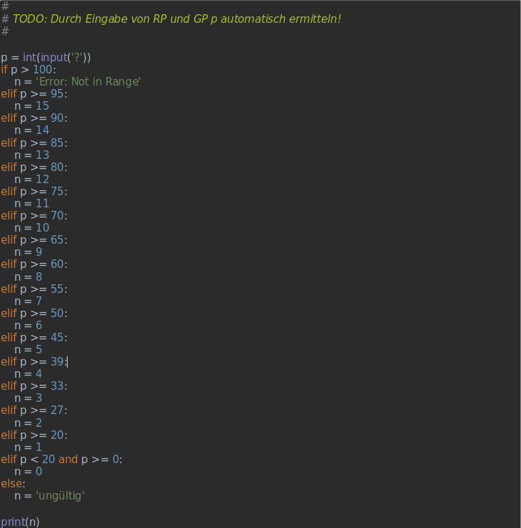

Den Quellcode zum Programm finden Sie auch in unserem git repository:
https://github.com/Oberschule-an-der-Egge/python-grundlagen-01.03-Bedingungen
Beantworten Sie die fett gedruckten Fragen schriftlich:
- Was tut das Programm?
- Welchen Befehl musste L. verwenden, damit das Programm so funktioniert, wie er es sich vorstellt?
- Wie muss dieser Befehl aufgabaut sein?
- Welche Vergleichsoperationen werden vorgenommen, wie werden diese im Quellcode dargestellt?
- Warum musste L. in der vorletzten Bedingung die logische Verknüpfung and verwenden?
- Was bewirken die Rauten am Anfang des Quellcodes?
- An was wollte sich L. mit TODO erinnern?

_____________________________________

Hausaufgabe:
Schreiben Sie das Programm so um,
- dass nur noch Variablennamen verwendet werden, die für Außenstehende nachvollziehbar sind
- dass L. nur noch RP und GP eingeben muss, um n zu erhalten
- Sorgen Sie für den Fall vor, dass L. RP und GP bei seiner Eingabe vertauscht, indem Sie eine Fehlermeldung einbauen.

Quelle
Diese Übungsaufgabe wurde von C. Driebe (Github: DerTopher) entworfen.

